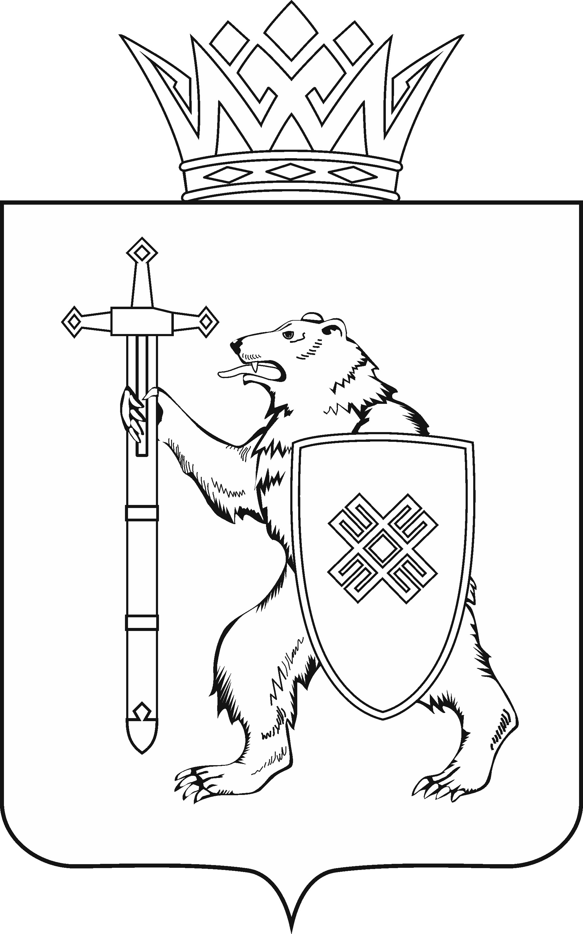
МАРИИ ЭЛ РЕСПУБЛИКЫН КУГЫЖАНЫШ ПОГЫНЖО  ТАЗАЛЫК АРАЛЫМЕ ШОТЫШТО, TÿВЫРА  ДА СПОРТ КОМИТЕТ  Ленин проспект, 29-ше,  Йошкар-Ола, 424001 |  | ГОСУДАРСТВЕННОЕ СОБРАНИЕ РЕСПУБЛИКИ МАРИЙ ЭЛ  КОМИТЕТ  ПО ЗДРАВООХРАНЕНИЮ, КУЛЬТУРЕ И СПОРТУ  Ленинский проспект, 29,  г. Йошкар-Ола, 424001

Тел. (8362) 64-14-16, 64-13-96, факс (8362) 64-14-11, E-mail: info@gsmari.ru

ПРОТОКОЛ ПРОВЕДЕНИЯ ЗАСЕДАНИЯ КОМИТЕТА № 4

13 ноября 2019 года, 12.00 | Зал заседаний  Государственного Собрания  Республики Марий Эл

ПОВЕСТКА ДНЯ:

- О проекте постановления Государственного Собрания Республики Марий Эл "Об избрании представителей от Государственного Собрания Республики Марий Эл в состав квалификационной комиссии при Адвокатской палате Республики Марий Эл".
Комитет решил:
Проект постановления "Об избрании представителей
от Государственного Собрания Республики Марий Эл в состав квалификационной комиссии при Адвокатской палате Республики Марий Эл" поддержать и внести на рассмотрение сессии Государственного Собрания Республики Марий Эл.

- Об основных показателях прогноза социально-экономического развития Республики Марий Эл на 2020 год и на плановый период
2021 и 2022 годов.
Комитет решил:
Поддержать представленный проект постановления, одобрить основные показатели прогноза социально-экономического развития Республики
Марий Эл на 2020 год и на плановый период 2021 и 2022 годов и внести его
на рассмотрение сессии Государственного Собрания Республики Марий Эл.

- О проекте закона Республики Марий Эл "О республиканском бюджете Республики Марий Эл на 2020 год и на плановый период
2021 и 2022 годов".
1. Поддержать проект закона Республики Марий Эл "О республиканском бюджете Республики Марий Эл на 2020 год и на плановый период
2021 и 2022 годов" и внести его на рассмотрение пятой бюджетной сессии Государственного Собрания Республики Марий Эл.
2. Направить настоящее заключение в головной Комитет Государственного Собрания Республики Марий Эл по бюджету.

4. О проекте закона Республики Марий Эл "О бюджете территориального фонда обязательного медицинского страхования Республики Марий Эл на 2020 год и на плановый период 2021
и 2022 годов".
Комитет решил:
1. Проект закона Республики Марий Эл "О бюджете территориального фонда обязательного медицинского страхования Республики Марий Эл
на 2020 год и на плановый период 2021 и 2022 годов" поддержать с учетом заключения Государственной счетной палаты Республики Марий Эл и внести на рассмотрение Государственного Собрания Республики Марий Эл.
2. Направить проект закона Республики Марий Эл "О бюджете территориального фонда обязательного медицинского страхования Республики Марий Эл на 2020 год и на плановый период 2021 и 2022 годов"
на рассмотрение комитетов Государственного Собрания Республики
Марий Эл.

5. О проекте закона Республики Марий Эл "О внесении изменений в Закон Республики Марий Эл "О стратегическом планировании в Республике Марий Эл".
Комитет решил:
Законопроект поддержать и внести на рассмотрение сессии Государственного Собрания Республики Марий Эл.

6. О проекте закона Республики Марий Эл "О внесении изменений
в Закон Республики Марий Эл "О социальной поддержке некоторых категорий граждан по оплате жилищно-коммунальных услуг".
Комитет решил:
Законопроект поддержать и внести на рассмотрение сессии Государственного Собрания Республики Марий Эл.

7. О проекте закона Республики Марий Эл "О внесении изменений в отдельные законодательные акты Республики Марий Эл".
Комитет решил:
Законопроект поддержать и внести на рассмотрение сессии Государственного Собрания Республики Марий Эл.

8. О проекте закона Республики Марий Эл "О внесении изменений в Закон Республики Марий Эл "О порядке присвоения и сохранения классных чинов государственной гражданской службы государственным гражданским служащим Республики Марий Эл".
Комитет решил:
Законопроект поддержать и внести на рассмотрение сессии Государственного Собрания Республики Марий Эл.

9. О проекте закона Республики Марий Эл "О регулировании некоторых вопросов представления сведений о доходах, расходах, об имуществе и обязательствах имущественного характера отдельными категориями граждан и должностных лиц".
Комитет решил:
Законопроект поддержать и внести на рассмотрение сессии Государственного Собрания Республики Марий Эл.

10. О проекте закона Республики Марий Эл "О создании лесопаркового зеленого пояса вокруг города Йошкар-Олы".
Комитет решил:
Законопроект поддержать и внести на рассмотрение сессии Государственного Собрания Республики Марий Эл.

11. О проекте закона Республики Марий Эл "О внесении изменений в Закон Республики Марий Эл "О государственной поддержке сельского хозяйства".
Комитет решил:
Законопроект поддержать и внести на рассмотрение сессии Государственного Собрания Республики Марий Эл.

12. О проекте постановления Государственного Собрания Республики Марий Эл "Об отчете Центральной избирательной комиссии Республики Марий Эл о расходовании средств, выделенных
из республиканского бюджета Республики Марий Эл на подготовку
и проведение выборов депутатов Государственного Собрания Республики Марий Эл седьмого созыва".
Комитет решил:
Проект постановления поддержать и внести на рассмотрение сессии Государственного Собрания Республики Марий Эл.

13. О проекте закона Республики Марий Эл "О внесении изменения в статью 23 Закона Республики Марий Эл "О Государственном Собрании Республики Марий Эл".
Комитет решил:
Законопроект поддержать и внести на рассмотрение сессии Государственного Собрания Республики Марий Эл.

14. О проекте постановления Государственного Собрания Республики Марий Эл "О внесении изменений в некоторые постановления Государственного Собрания Республики Марий Эл".
Комитет решил:
Проект постановления поддержать и внести на рассмотрение сессии Государственного Собрания Республики Марий Эл.

15. О предложениях к повестке дня пятой бюджетной сессии Государственного Собрания Республики Марий Эл.
Комитет решил:
Согласиться с предложенной повесткой дня пятой бюджетной сессии Государственного Собрания Республики Марий Эл.

16. О секретариате пятой бюджетной сессии Государственного Собрания Республики Марий Эл.
Комитет решил:
Согласиться с предложенными кандидатурами в состав секретариата третьей сессии Государственного Собрания Республики Марий Эл.

17. О порядке работы пятой бюджетной сессии Государственного Собрания Республики Марий Эл.
Комитет решил:
Согласиться с порядком работы пятой бюджетной сессии Государственного Собрания Республики Марий Эл.

18. О предложениях Комитета по здравоохранению, культуре
и спорту к Программе законопроектной работы Государственного Собрания Республики Марий Эл на 2020 год.
Комитет решил:
Информацию принять к сведению.

Проекты федеральных законов:

19. О проекте федерального закона № 785133-7 "О внесении изменений
в Федеральный закон "О гарантиях прав коренных малочисленных народов Российской Федерации" в части установления порядка учета лиц, относящихся к коренным малочисленным народам.
Комитет решил:
Информацию принять к сведению.

20. О проекте федерального закона № 815828-7 "О внесении изменения
в статью 13 Федерального закона "Об основах охраны здоровья граждан
в Российской Федерации" (в части предоставления сведений, составляющих врачебную тайну об осужденном, обязанном пройти лечение от наркомании
и медицинскую и (или) социальную реабилитацию) – вносит Правительство Российской Федерации.
Комитет решил:
Информацию принять к сведению.

21. О проекте федерального закона № 810308-7 "О внесении изменений
в Федеральный закон "Об основах туристской деятельности в Российской Федерации" (в части информирования туристов (экскурсантов) об угрозе безопасности в стране (месте) временного пребывания) – вносят депутаты Государственной Думы М.В.Дегтярёв, А.Ю.Морозов, М.С.Зайцев.
Комитет решил:
Информацию принять к сведению.

22. О проекте федерального закона № 810417-7 "О внесении изменений
в Федеральный закон "О физической культуре и спорте в Российской Федерации" И В Федеральный закон "О свободе совести и о религиозных объединениях" (в части организации и проведения физкультурных мероприятий, связанных с религиозными убеждениями) – вносят депутаты Государственной Думы И.И.Гильмутдинов, М.В.Дегтярёв, С.А.Гаврилов, А.В.Терентьев, Р.А.Баталова, Д.А.Свищев.
Комитет решил:
Информацию принять к сведению.

23. О проекте федерального закона № 426529-7 "О внесении изменений
в отдельные законодательные акты Российской Федерации по вопросам охраны здоровья детей в образовательных организациях" – внесен депутатами Государственной Думы Д.А.Морозовым и другими, членом Совета Федерации Т.А.Кусайко, а также В.Н.Карамышевым в период исполнения им полномочий депутата Государственной Думы.
Комитет решил:
Информацию принять к сведению.

24. О проекте федерального закона № 812687-7 "О внесении изменений
в статью 20 Федерального закона "Об основах охраны здоровья граждан
в Российской Федерации" (об информированном добровольном согласии
на медицинское вмешательство) – вносят депутаты Государственной Думы Д.А.Морозов, Ю.В.Кобзев, С.В.Чижов и другие.
Комитет решил:
Информацию принять к сведению.

